专题7.1 证明（举一反三讲义）
【北师大版2024】

【题型1 判断是否是命题】 2
【题型2 写出命题的题设与结论】 4
【题型3 判断命题真假】 5
【题型4 举反例】 9
【题型5 定理与证明】 10
【题型6 写出一个命题的已知、求证及证明】 12
【题型7 已知证明过程填写理论依据】 15
【题型8 根据给出的论断组命题并证明】 20
【题型9 平行线的判定】 24
【题型10 平行线的性质】 27
【题型11 平行线的判定与性质的综合运用】 30

知识点1 命题
1. 判断某一件事情的语句叫命题．
2. 命题的定义包含两层含义
（1）命题必须是一个完整的句子，常为陈述句；
（2）命题必须对某件事情作出肯定或否定的判断．
知识点2 命题的组成与分类
1. 许多命题由条件和结论两部分组成．条件是已知的事项；结论是由已知事项推出的事项．这样的命题通常可写成“如果……，那么……”的形式．用“如果”开始的部分是条件，用“那么”开始的部分就是结论．
2. 命题分真假命题，正确的命题称为真命题，不正确的命题称为假命题．要判断一个命题是真命题，可以用演绎推理加以论证；而要判断一个命题是假命题，只要举出一个例子，说明该命题不成立，即只要举出一个符合该命题条件而不符合该命题结论的例子就可以了．在数学中，这种方法称为“举反例”．
知识点3 定义
我们需要用不同的语句来说明我们学过的许多名词各自所包含的确切意义，例如，我们用“在同一平面内不相交的两条直线”来说明“平行线”所包含的意义．这样的语句叫做这些名词的定义．
知识点4 定理
公认的真命题称为基本事实．数学中，有些命题可以从基本事实或其他真命题出发，用逻辑推理的方法判断它们是正确的，并且可以作为进一步判断其他命题真假的依据，这样的真命题叫做定理．
对于基本事实，它是不需要推理论证的真命题，它可以作为判断其他命题真假的依据，它是经过证明的真命题，但并不是所有的真命题都是定理，定理可以作为进一步判断其他命题真假的依据．
知识点5 证明及证明的一般步骤
1. 根据条件、定义以及基本事实、定理等，经过演绎推理，来判断一个命题是否正确，这样的推理过程叫做证明．
2. 证明的一般步骤
根据题设、结论，结合图形，写出已知、求证，经过分析找出由已知推出结论的途径，写出证明过程，并注明依据．

【题型1 判断是否是命题】
【例1】（24-25七年级下·四川德阳·期中）下列语句是命题的有（ ）个．
①你喜欢数学吗？②熊猫没有翅膀；③任何一个三角形一定有直角；④作线段$AB=CD$；⑤无论n是怎样的自然数，式子$n^{2}−n+11$的值都是质数；⑥如果两条直线都和第三条直线平行，那么这两条直线也互相平行．
A．3 B．4 C．5 D．6
【答案】B
【详解】本题考查命题，判断事件的语句叫命题．掌握对事件是否作出了判断是解题的关键。根据命题的定义逐一分析是否对事件作出了判断，即可得出答案．
【分析】①是疑问句，没有对事件作出判断，不是命题；
②对事件作出了判断（熊猫确实无翅膀），是命题；
③对事件作出了判断（三角形一定有直角），是命题；
④没有对事件作出判断，只是描述了事件，不是命题；
⑤对事件作出了判断（式子$n^{2}−n+11$的值都是质数），是命题；
⑥对事件作出了判断（这两条直线也互相平行），是命题．
综上，②、③、⑤、⑥为命题，共4个，
故选B．
【变式1-1】（25-26八年级上·全国·单元测试）下列语句是命题的是（ ）
A．作$AB∥CD$ B．若$∠1=∠2，∠2=∠3$，则$∠1=∠3$
C．两条直线被第三条直线所截 D．一条铁路的两根铁轨是平行的吗
【答案】B
【分析】本题考查了命题．熟练掌握命题的定义是解题的关键．判断一件事情的语句叫做命题．命题必须具有判断性，即对一件事情作出“肯定”或“否定”的判断，不论其判断的结果是否正确．
根据命题的定义判断即可，注意命题必须具有判断性．
【详解】A. 作$AB∥CD$，不是命题，因为它不是判断性语句， 是叙述一个过程的语句；
B. 若$∠1=∠2，∠2=∠3$，则$∠1=∠3$，是命题，因为它是一个具有判断性的语句；
C. 两条直线被第三条直线所截，不是命题，因为它不是判断性语句；
D. 一条铁路的两根铁轨是平行的吗，不是命题，因为它不是判断性语句，是疑问句．
故选：B．
【变式1-2】（25-26八年级上·全国·随堂练习）下列选项中不是命题的是（ ）
A．正数大于负数 B．过直线外一点作直线的平行线
C．三角形的任意两边之和大于第三边 D．如果$a=b,a=c$，那么$b=c$
【答案】B
【分析】本题考查了命题的定义：判断一件事情的语句叫命题．命题必须是一个完整的句子，它必须对某一件事情作出肯定或否定的判断，命题一般为陈述句，疑问句与作图语句（祈使句）、感叹句等都不是命题．判断一件事情的语句，叫做命题．根据定义判断即可．
【详解】解：A．正数大于负数，是可以判断真假的陈述句，是命题，不符合题意；
B．过直线外一点作直线的平行线是作图语言，不是可以判断真假的陈述句，不是命题，符合题意；
C．三角形的任意两边之和大于第三边，是可以判断真假的陈述句，是命题，不符合题意；
D．如果$a=b,a=c$，那么$b=c$，是可以判断真假的陈述句，是命题，不符合题意；
故选：B．
【变式1-3】给出下列语句：①画出已知角等于两个已知角的和；②钝角总大于直角；③过点$A$画直线$AB∥CD$；④相等且互补的两个角都是直角．其中是命题的是（ ）
A．只有④ B．①②④ C．②④ D．①②③④
【答案】C
【分析】根据命题的定义：可以判断真假的陈述句，结合题中语句逐项判断即可得到答案．
【详解】解：①不是陈述句，不是命题；②是命题；③不是陈述句，不是命题；④是命题；
故选：C．
【点睛】本题考查命题的定义，熟记可以判断真假的陈述句叫命题是解决问题的关键．

【题型2 写出命题的题设与结论】
【例2】（24-25七年级下·黑龙江齐齐哈尔·阶段练习）“垂线段最短”的题设是 ，结论是 ．
【答案】 连接直线外一点与直线上一点的所有线段 垂线段最短
【分析】本题考查了命题的组成（题设和结论），解题的关键是理解命题的结构，准确分离出题设和结论部分．
将“垂线段最短”改写成“如果……，那么……”的形式，“如果”后面的是题设，“那么”后面的是结论．
【详解】解：命题“垂线段最短”可以改写为：如果从直线外一点到这条直线的所有线段中存在垂线段，那么垂线段最短．
所以题设是从直线外一点到这条直线的所有线段中存在垂线段；结论是垂线段最短．
故答案为：连接直线外一点与直线上一点的所有线段；垂线段最短．
【变式2-1】（25-26七年级上·全国·课后作业）命题“度数之和为$90°$的两个角互为余角”的条件是（ ）
A．$90°$ B．两个角 C．度数之和为$90°$ D．度数之和为$90°$的两个角
【答案】D
【分析】本题考查了命题的条件与结论，命题都是由题设和结论两部分组成，题设是已知事项，结论是由已知事项推出的事项，一个命题可以写成“如果…那么…”形式，题设写在如果的后面，把结论写在那么的后面．
命题的题设与结论部分，一个命题可以写成“如果…那么…”形式，如果的后面是条件，那么的后面是题设．
【详解】解：命题“度数之和为$90°$的两个角互为余角” 写成：如果两个角的度数之和等于$90°$，那么这两个角互为余角，
∴命题“度数之和为$90°$的两个角互为余角”的条件是度数之和为$90°$的两个角．
故选：D．
【变式2-2】（25-26八年级上·全国·随堂练习）如果$∠A>∠B,∠B>∠C$，那么$∠A>∠C$，这个命题的条件是 ，结论是 ．
【答案】 $∠A>∠B,∠B>∠C$ $∠A>∠C$
【分析】本题考查了命题的结果，掌握命题是由题设（条件）和结论组成是关键，根据命题的结果判定即可求解．
【详解】解：如果$∠A>∠B,∠B>∠C$，那么$∠A>∠C$，
∴这个命题的条件是$∠A>∠B,∠B>∠C$，结论是$∠A>∠C$，
故答案为：①$∠A>∠B,∠B>∠C$，② $∠A>∠C$．
【变式2-3】（24-25七年级下·上海金山·期末）将命题“在三角形中，大边对大角”改写成“如果……，那么……”的形式是 ．
【答案】如果一个三角形中一边大于另一边，那么该边所对的角大于另一边所对的角
【分析】本题主要考查的知识点是如何将原命题写成条件与结论的形式，“如果”后面是命题的条件，“那么”后面是条件的结论，解题关键是找到命题中相应的条件和结论．命题中的条件是一个三角形中一边大于另一边，放在“如果”的后面，结论是该边所对的角大于另一边所对的角，应放在“那么”的后面．
【详解】解：如果一个三角形中一边大于另一边，那么该边所对的角大于另一边所对的角
故答案为：如果一个三角形中一边大于另一边，那么该边所对的角大于另一边所对的角．

【题型3 判断命题真假】
【例3】（24-25七年级下·江苏苏州·期末）如图，线段$AC,BD$相交于点$O$，连接$AD,BC$，并延长$AD$至点$E$，$∠BCA$的平分线与$∠BDE$的平分线相交于点$M$．①若$∠A=2∠BCM$，则$AE\text{∥}BC$；②若$∠M=2∠BDM$，则$AE\text{∥}MC$；③若$∠A=∠B$，则$∠EDM+∠BCM=90°$；④若$∠ADO=∠BCO$，则$∠M−∠B=90°$．以上命题中真命题的个数是（ ）
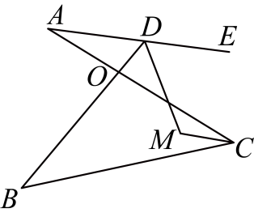
A．1 B．2 C．3 D．4
【答案】C
【分析】根据角平分线的定义得到$∠ACB=2∠BCM$，由$∠A=2∠BCM$可得$∠A=∠ACB$，利用平行线的判定得到$AE\text{∥}BC$，可判断①；根据角平分线的定义得到$∠BDE=2∠BDM$，由$∠M=2∠BDM$可得$∠M=∠BDE$，再根据平行线的判定可判断②；利用三角形内角和定理推出$∠ADB=∠ACB$，再利用角平分线的定义求出$∠EDM+∠BCM=90°$，可判定③；延长$CM$交$BD$于点$F$，利用角平分线的定义求出$∠BDM+∠BCM=90°$，利用三角形外角的性质得到$∠CMD=∠CFD+∠BDM$，$∠CFD=∠B+∠BCM$，进而得到$∠CMD=∠B+∠BDM+∠BCM=∠B+90°$，可判断④，即可得出结论．
【详解】解：∵$CM$平分$∠ACB$，
∴$∠ACB=2∠BCM$，
∵$∠A=2∠BCM$，
∴$∠A=∠ACB$，
∴$AE\text{∥}BC$，故①是真命题；
∵$DM$平分$∠BDE$，
∴$∠BDE=2∠BDM$，
∵$∠M=2∠BDM$，
∴$∠M=∠BDE$，
由$∠M=∠BDE$无法证明$AE\text{∥}MC$，故②是假命题；
∵$∠A=∠B$，$∠AOD=∠BOC$，
∴$∠ADB=∠ACB$，
∵$∠BDE+∠ADB=180°$，
∴$∠BDE+∠ACB=180°$，
∵$CM$平分$∠ACB$，$DM$平分$∠BDE$，
∴$∠EDM+∠BCM$
$$=\frac{1}{2}∠BDE+\frac{1}{2}∠ACB$$
$$=\frac{1}{2}×180°$$
$=90°$，
∴$∠EDM+∠BCM=90°$，故③是真命题；
如图，延长$CM$交$BD$于点$F$，
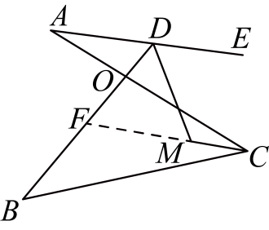
∵$∠ADO=∠BCO$，$∠BDE+∠ADO=180°$，
∴$∠BDE+∠BCO=180°$，
∵$CM$平分$∠ACB$，$DM$平分$∠BDE$，
∴$∠BDM+∠BCM$
$$=\frac{1}{2}∠BDE+\frac{1}{2}∠BCO$$
$$=\frac{1}{2}×180°$$
$=90°$，
∵$∠CMD=∠CFD+∠BDM$，$∠CFD=∠B+∠BCM$，
∴$∠CMD=∠B+∠BDM+∠BCM=∠B+90°$，
∴$∠CMD−∠B=90°$，故④是真命题；
∴真命题的个数是3．
故选：C．
【点睛】本题考查了判断命题真假、平行线的判定、三角形内角和定理、三角形外角的性质、角平分线的定义，熟练掌握相关知识点是解题的关键．
【变式3-1】（24-25七年级下·湖南长沙·期末）命题“互为相反数的两个数的绝对值相等”是 命题（真/假）．
【答案】真
【分析】本题主要考查了命题，掌握相反数的性质是解题的关键．
根据判断一件事情的语句，叫做命题．正确的命题是真命题进行分析即可．
【详解】解：命题“互为相反数的两个数的绝对值相等”的条件是两个数互为相反数，结论是这两个数绝对值相等，这是一个真命题．
故答案为：真．
【变式3-2】（25-26八年级上·全国·课前预习）命题：①对顶角相等；②相等的角是对顶角；③垂直于同一条直线的两条直线平行；④平行于同一条直线的两条直线平行．其中是真命题的有 ．（请填写序号）
【答案】①④/④①
【分析】考查了命题与定理的知识，解题的关键是了解对顶角的性质、平行线的判定等知识，根据对顶角的性质、平行线的判定判断即可．
【详解】解：①对顶角相等，是真命题；
②相等的角不一定是对顶角，原命题是假命题；
③在同一平面上，垂直于同一条直线的两条直线平行，原命题是假命题；
④平行于同一条直线的两条直线平行，是真命题；
其中是真命题的有①④；
故答案为：①④．
【变式3-3】（24-25七年级下·内蒙古通辽·期末）如图，在三角形$ABC$中，点$D$，$E$，$F$分别在边$BC$，$AC$，$AB$上，连接$DE$，$DF$．下列四个命题中，是真命题的是（ ）
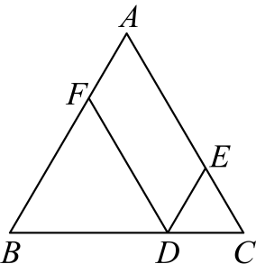
①若$∠BFD=∠A$，则$DF\text{∥}AC$；
②若$∠EDF=∠DEC$，则$DF\text{∥}AC$；
③若$∠A+∠AED={180}^{∘}$，则$AB\text{∥}DE$；
④若$∠B=∠EDF$，则$AB\text{∥}DE$．
A．①② B．③④ C．①②③ D．①②③④
【答案】C
【分析】本题考查平行线的判定定理，本题中每组条件都可判断直线平行，但是有三个不能判断题目所需的直线平行，所以依据平行线的判定定理，要找准截线和被截线．
先观察已知角的位置关系，根据平行线的判定定理判断通过已知角可得哪两条直线平行，可得出结论．
【详解】解：①$∠BFD=∠A$，则$DF\text{∥}AC$，是真命题；
②若$∠EDF=∠DEC$，则$DF\text{∥}AC$，是真命题；
③若$∠A+∠AED={180}^{∘}$，则$AB\text{∥}DE$，是真命题；
④若$∠B=∠EDF$，无法判断$AB\text{∥}DE$，是假命题；
故选：C．

【题型4 举反例】
【例4】（24-25七年级下·陕西西安·期末）能说明命题“两个锐角的和一定是钝角”是假命题的反例是（ ）
A．$∠1=82°$，$∠2=40°$ B．$∠1=89°$，$∠2=2°$
C．$∠1=65°$，$∠2=30°$ D．$∠1=30°$，$∠2=20°$
【答案】D
【分析】本题考查命题与定理，要说明命题“两个锐角的和一定是钝角”是假命题，需找到两个锐角的和不是钝角的例子，即可判断．
【详解】解：A、$82°+40°=122°$，是钝角，不符合题意；
B、$89°+2°=91°$，是钝角，不符合题意；
C、$65°+30°=95°$，是钝角，不符合题意；
D、$30°+20°=50°$，是锐角，说明两锐角的和可能不是钝角，符合题意．
故选：D．
【变式4-1】为说明命题“如果$\left|a\right|=\left|b\right|$，那么$a=b$”是假命题，你举出的一个反例是 ．
【答案】$a=1$，$b=−1$（答案不唯一）
【分析】根据绝对值的性质可得当$\left|a\right|=\left|b\right|$，得出$a=b$或$a=−b$，举例只要两个数互为相反数即可得．
【详解】解：∵$\left|a\right|=\left|b\right|$，
∴$a=b$或$a=−b$，
例如：$a=1$，$b=−1$时，$\left|a\right|=\left|b\right|$，
∴命题“如果$|a|=|b|$，那么$a=b$”是假命题，
故答案为：$a=1$，$b=−1$（答案不唯一）．
【点睛】题目主要考查绝对值的性质，深刻理解绝对值的性质是解题关键．
【变式4-2】（24-25七年级下·湖北宜昌·期末）对于命题“如果$∠1+∠2=90°$，那么$∠1≠∠2$”，能说明它是假命题的反例是（ ）
A．$∠1=45°,∠2=45°$ B．$∠1=30°,∠2=60°$
C．$∠1=60°,∠2=60°$ D．$∠1=30°,∠2=40°$
【答案】A
【分析】本题考查举反例，要说明命题“如果$∠1+∠2=90°$，那么$∠1≠∠2$”是假命题，需找到满足$∠1+∠2=90°$但$∠1=∠2$的反例．
【详解】解：A、$∠1=45°,∠2=45°$，和为$90°$，且$∠1=∠2$，满足反例条件．
B、$∠1=30°,∠2=60°$，和为90°，但$∠1≠∠2$，支持原命题．
C、$∠1=60°,∠2=60°$，和为$120°$，不满足条件．
D、$∠1=30°,∠2=40°$，和为$70°$，不满足条件．
故选A．
【变式4-3】（24-25七年级下·全国·课后作业）判断命题“如果$0<n<1$，那么$n^{2}−1>0$”是假命题，只需举出一个反例，反例中的值可以是 ．
【答案】$\frac{1}{2}$（答案不唯一）
【分析】只要从满足条件的数中找到一个数，使结论不成立，就可以说明命题是假命题．本题考查了举反例判断假命题，只要从符合$0<n<1$中找出一个数，能使$n^{2}−1>0$不成立，就可以说明此命题是假命题，所以准确从条件，结论两个角度去判断解题是解题的关键．
【详解】解：当$n=\frac{1}{3}$ $n=\frac{1}{2}$时，符合条件$0<n<1$，
但$n^{2}−1={\left(\frac{1}{2}\right)}^{2}−1=−\frac{3}{4}<0$，
∴命题“如果$0<n<1$，那么$n^{2}−1>0$”是假命题．
同样当$n=\frac{1}{3}$时，也可以判断命题“如果$0<n<1$，那么$n^{2}−1>0$”是假命题，
故答案为：$\frac{1}{2}$（也可以是$\frac{1}{3}$等，答案不唯一）．

【题型5 定理与证明】
【例5】请举出一个关于角相等的定理： ．
【答案】两直线平行，同位角相等
【分析】任意写出一个角相等的定理即可．
【详解】解：关于角相等的定理：两直线平行，同位角相等
故答案为：两直线平行，同位角相等（答案不唯一）．
【点睛】本题考查角相等的定理，如同位角、内错角或对顶角，写出相应的定理即可．
【变式1-1】下列语句中，是定义的是（ ）
A．若两角之和为$90°$，则这两个角互余 B．相等的角是对顶角
C．同角的余角相等 D．延长$BC$至D使$CD=BC$
【答案】B
【分析】本题考查了全是与定理的知识，利用定义的定义分别判断后即可确定正确的选项．
【详解】解：A. 若两角之和为$90°$，则这两个角互余，不是定义，不符合题意；
B.相等的角是对顶角，是定义，符合题意；
C.同角的余角相等，不是定义，不符合题意；
D. 延长$BC$至D使$CD=BC$，不是定义，不符合题意；
故选：B
【变式1-2】（24-25七年级下·全国·课后作业）定理可以作为证明后续命题的 ，根据 ，可以得到推论：三角形的外角等于与它不相邻的 的和．
【答案】 依据 三角形内角和定理及平角的定义 两个内角
【分析】本题考查定理和命题，根据三角形的内角和定理以及平角的定义推出三角形的外角的性质，作答即可．
【详解】解：定理可以作为证明后续命题的依据，根据三角形内角和定理及平角的定义，可以得到推论：三角形的外角等于与它不相邻的两个内角的和；
故答案为：依据，三角形内角和定理及平角的定义，两个内角
【变式1-3】下列命题可以作定理的有 个．
①2与6的平均值是8；②能被3整除的数能被6整除；③5是方程$\frac{1}{2}x+7=\frac{9x+2}{6}$的根；④三角形的内角和是$180°$；⑤等式两边加上同一个数仍是等式．
【答案】2/两
【分析】本题考查了命题与定理：判断事物的语句叫命题；正确的命题称为真命题，错误的命题称为假命题，举一个反例即可说明；经过推理论证的真命题称为定理．
首先利用定理的定义先判断命题是否是真命题，然后再看是否经过推理论证； 经过判断可以得到①、②、③是假命题，④、⑤是真命题，是经过推理论证的，据此可以解决问题．
【详解】解：①2与6的平均值是4，故此命题是假命题，不是定理；
②能被3整除的数，不一定能被6整除，故此命题是假命题，不是定理；
③把5代入方程$\frac{1}{2}x+7=\frac{9x+2}{6}$，方程两边不相等，故不是真命题，更不是定理；
④三角形的内角和为$180°$，是经过证明的是真命题，故是定理；
⑤等式两边加上同一个数仍是等式，符合等式的性质，是定理；
综上所述：③和④是定理，共2个．
故答案为：2．

【题型6 写出一个命题的已知、求证及证明】
【例6】命题：直角三角形的两锐角互余．
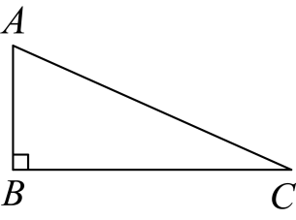
(1)将此命题写成“如果…，那么…”：________________________；
(2)请判断此命题的真假．若为假命题，请说明理由；若为真命题，请根据所给图形写出已知、求证和证明过程．
【答案】(1)如果一个三角形是直角三角形，那么它的两个锐角互余
(2)该命题是真命题，详见解析
【分析】本题考查的是直角三角形的性质，逆命题的概念：
（1）根据逆命题的概念写出原命题的逆命题；
（2）根据三角形内角和定理计算，即可证明．
【详解】（1）解：如果一个三角形是直角三角形，那么它的两个锐角互余；
故答案为：如果一个三角形是直角三角形，那么它的两个锐角互余
（2）解：该命题是真命题
已知：如图，在$△ABC$中，$∠B=90°$
求证：$∠A+∠C=90°$
证明：$∵∠A+∠B+∠C=180°$
$$∴∠A+∠C=180°−∠B$$
$$∵∠B=90°$$
$∴∠A+∠C=180°−90°=90°$．
【变式6-1】（24-25七年级下·江苏南京·期末）请将三角形内角和定理的推论补充完整并加以证明．
定理：三角形的外角等于_____________________的和．
已知：
求证：
【答案】见解析
【分析】本题主要考查了三角形外角的性质，三角形内角和定理，三角形的外角等于与其不相邻的两个内角的和，据此补全定理，再写出对应的已知和求证，根据三角形内角和定理和平角的定义证明即可．
【详解】定理：三角形的外角等于与其不相邻的两个内角的和．
已知：$∠ACD$是$△ABC$的一个外角．
求证：$∠ACD=∠A+∠B$．
证明：如图所示，在$△ABC$中，$∠A+∠B+∠ACB=180°$，
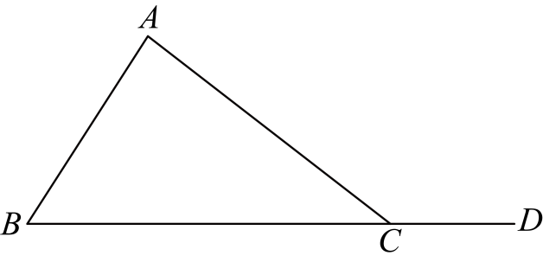
∵$∠ACB+∠ACD=180°$，
∴$∠ACD=∠A+∠B$．
【变式6-2】证明：平行于同一条直线的两条直线平行．
已知：____________．
求证：____________．
证明：
【答案】见解析
【分析】写出已知，求证，利用平行线的判定定理证明即可．
【详解】已知：如图，直线$a\text{、}b\text{、}c$中，$a\text{∥}b$，$b\text{∥}c$，
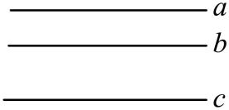
求证：$a\text{∥}c$．
证明：作直线$a\text{、}b\text{、}c$的截线$DF$，交点分别为$D\text{，}E\text{，}F$．
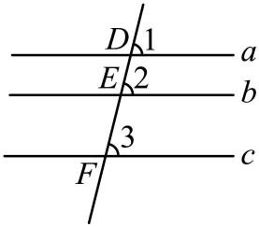
∵$a\text{∥}b$,
∴$∠1=∠2$，
∵$b\text{∥}c$,
∴$∠2=∠3$，
∴$∠1=∠3$，
∴$a\text{∥}c$．
【点睛】本题考查平行线的判定和性质，解题的关键是熟练掌握基本知识，属于中考常考题型．
【变式6-3】（24-25七年级下·山东泰安·期中）证明三角形的内角和为$180°$．要求：根据题意画出图形，结合画出的图形写出已知和求证，并尝试证明．
【答案】见解析
【分析】本题主要考查了三角形内角和的证明，平行线的性质，利用平行线的性质，将三角形的三个内角集中到同一个顶点，再由平角为$180°$，证明即可．
【详解】解：已知：如图，$△ABC$，
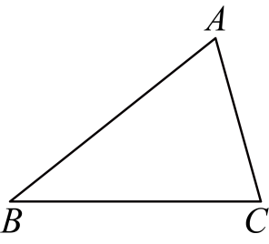
求证：$∠A+∠B+∠C=180°$；
证明：过点$A$作$EF∥BC$，如图，
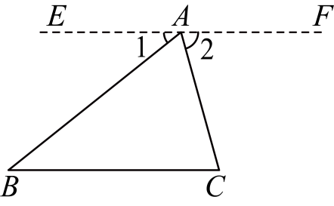
∵$EF∥BC$，
$∴∠B=∠1,∠C=∠2$，
$∵∠1+∠BAC+∠2=180°$，
$∴∠A+∠B+∠C=180°$，
$∴$三角形内角和$180°$．

【题型7 已知证明过程填写理论依据】
【例7】（24-25七年级下·吉林长春·期末）【教材呈现】下面是华师版七年级下册数学教材习题8.1第6题部分内容．
如图，在$△ABC$中，$∠ABC$的平分线与$∠ACB$的外角平分线相交于点D．试找出$∠D$与$△ABC$的内角$∠A$之间的关系．
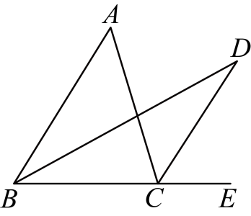
（1）小明阅读题目后，没有发现数量关系与解题思路，于是尝试代入$∠A$的度数，即可求$∠D$的度数．
①当$∠A=60°$时，$∠D=$___________度；当$∠A=120°$时，$∠D=$___________度；
②于是小明猜想$∠D$与$∠A$之间的数量关系为___________；
（2）以下是小明完成猜想证明的部分过程：
证明：$∵BD$平分$∠ABC$，
$∴∠DBC=∠ABD=\frac{1}{2}∠ABC$．
$∵CD$平分$∠ACE$，
$∴∠DCE=∠ACD=\frac{1}{2}∠ACE$．
证明过程缺失
请你补全缺失的证明过程．
【结论应用】（3）如图，在四边形$ABCD$中，$BF$平分$∠ABC,CG$平分外角$∠DCE$，连结$FG$．若$∠A=140°$，$∠D=90°$，则$∠F+∠G=$___________度．
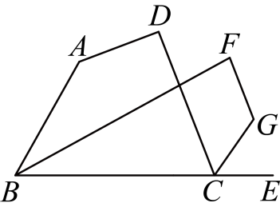
【答案】（1）①30；60；②$∠D=\frac{1}{2}∠A$；（2）见解析；（3）205
【分析】本题考查三角形的外角性质，三角形内角和定理，角平分线定义，关键是灵活应用三角形的外角性质．
（1）①当$∠A$分别是60度和120度时，得到$∠D$的度数；
②猜想得到$∠D=\frac{1}{2}∠A$；
（2）由角平分线定义得到$∠DBC=\frac{1}{2}∠ABC$，$∠DCE=\frac{1}{2}∠ACE$，由三角形的外角性质推出$\frac{1}{2}∠A+\frac{1}{2}∠ABC=∠D+\frac{1}{2}∠ABC$，即可证明$∠D=\frac{1}{2}∠A$；
（3）延长$BA$和$CD$交于M，延长$BE$和$CG$交于N，由三角形的外角性质求出$∠M=50°$，由（2）的结论即可求出$∠N=\frac{1}{2}×50°=25°$，由三角形的外角性质即可求出$∠BFG+∠CGF=205°$．
【详解】（1）解：①当$∠A=60°$时，设$∠ABC=2α$，则$∠ACE=2α+60°$，
∵$BD$平分$∠ABC$，$CD$平分$∠ACE$，
∴$∠DBC=∠ABD=\frac{1}{2}∠ABC=α$，$∠DCE=∠ACD=\frac{1}{2}∠ACE=α+30°$，
∴$∠D=∠DCE−∠DBC=α+30°−α=30°$；
当$∠A=120°$时，设$∠ABC=2β$，则$∠ACE=2β+120°$，
∵$BD$平分$∠ABC$，$CD$平分$∠ACE$，
∴$∠DBC=∠ABD=\frac{1}{2}∠ABC=β$，$∠DCE=∠ACD=\frac{1}{2}∠ACE=β+60°$，
∴$∠D=∠DCE−∠DBC=β+60°−β=60°$；
故答案为：30，60；
②于是小明猜想$∠D$与$∠A$之间的数量关系为$∠D=\frac{1}{2}∠A$，
故答案为：$∠D=\frac{1}{2}∠A$；
（2）证明：∵$BD$平分$∠ABC$，
∴$∠DBC=∠ABD=\frac{1}{2}∠ABC$，
∵$CD$平分$∠ACE$，
∴$∠DCE=∠ACD=\frac{1}{2}∠ACE$，
∵$∠DCE=∠D+∠DBC$，
∴$\frac{1}{2}∠ACE=∠D+\frac{1}{2}∠ABC$，
∵$∠ACE=∠A+∠ABC$，
∴$\frac{1}{2}∠A+\frac{1}{2}∠ABC=∠D+\frac{1}{2}∠ABC$，
∴$∠D=\frac{1}{2}∠A$；
（3）如图，延长$BA$和$CD$交于M，延长$BE$和$CG$交于N，
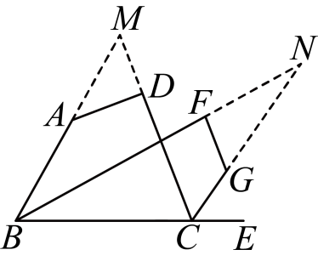
∵$BF$平分$∠ABC$，$CG$平分外角$∠DCE$，
∴$∠N=\frac{1}{2}∠M$，
∵$∠ADC=90°$，
∴$∠ADM=180°−90°=90°$，
∴$∠M=∠BAD−∠ADM=140°=90°=50°$，
∴$∠N=\frac{1}{2}×50°=25°$，
∵$∠BFG=∠N+∠FGN$，$∠CGF=∠N+∠NFG$，
∴$∠BFG+∠CGF=∠N+∠FGN+∠N+∠NFG=180°+25°=205°$，
故答案为：205．
【变式7-1】补全下列推理过程：
如图，$EF⊥BC$，$AD⊥BC$，$∠1=∠2$，试说明$DG∥BA$．
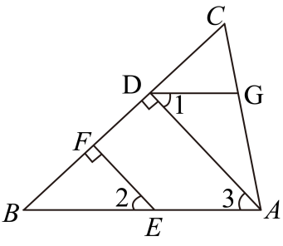
解：∵$EF⊥BC$，$AD⊥BC$，（已知），
∴$∠BFE=∠BDA=90°$（垂直的定义），
∴$EF∥AD$（____________）．
∴$∠2=∠3$（____________）．
∵$∠1=∠2$（已知），
∴____________（等量代换）．
∴$DG∥AB$（____________）．
【答案】答案见详解；
【分析】本题考查证明补充条件，根据条件与结论因果关系直接填写即可得到答案；
【详解】解：∵$EF⊥BC$，$AD⊥BC$（已知），
∴$∠BFE=∠BDA=90°$（垂直的定义），
∴$EF∥AD$（ 同位角相等，两直线平行 ），
∴$∠2=∠3$（ 两直线平行，同位角相等 ），
∵$∠1=∠2$（已知），
∴$∠1=∠3$（等量代换），
∴$DG∥AB$（ 内错角相等，两直线平行 ）．
【变式7-2】（24-25七年级下·湖南衡阳·期末）如图，$D$是$△ABC$边$BC$上的一点，$∠B=∠BAD$，$∠ADC=70°$．
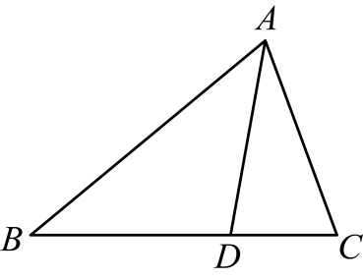
(1)求$∠B$的度数：请在解答过程的空白处填上适当的内容．（理由或数学式）
解：（1）∵$∠ADC$是$△ABD$的外角，$∠ADC=70°$（已知），
∴$∠B+$______$=∠ADC=70°$（______）．
又∵$∠B=∠BAD$（已知），
∴$∠B=$______°．（等量代换）
(2)若$AD$平分$∠BAC$，求$∠C$的度数．（请写出完整的解答过程）
【答案】(1)答案见解析
(2)$75°$
【分析】本题考查三角形的外角性质、角平分线的定义、三角形内角和定理等知识．熟记三角形的外角性质、角平分线的定义、三角形内角和定理等知识，并灵活运用是解决问题的关键．
（1）由$∠ADC$是$△ABD$的外角，利用“三角形的一个外角等于和它不相邻的两个内角的和”，可求出$∠B$的度数；
（2）利用角平分线的定义和“三角形的内角和等于$180°$”，可求出$∠C$的度数．
【详解】（1）解：∵$∠ADC$是$△ABD$的外角，$∠ADC=70°$（已知），
∴$∠B+∠BAD=∠ADC=70°$（三角形的一个外角等于与它不相邻的两个内角的和）．
又∵$∠B=∠BAD$（已知），
∴$∠B=35°$．（等量代换）；
（2）解：∵$AD$平分$∠BAC$，$∠BAD=35°$（已知），
∴$∠BAC=2×35°=70°$（角平分线的定义）．
∵在$△ABD$中，$∠B=35°$，$∠BAC=70°$（已证），
∴$∠C=180°−35°−70°=75°$（三角形的内角和定理）．
【变式7-3】（24-25七年级下·广东茂名·阶段练习）如图，$∠1=∠2$，$∠3+∠4=180°$．试说明：$AC\text{∥}FG$．
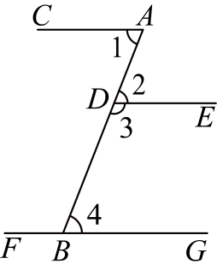
请你完成下列推理过程（括号内写出理由）：
解：因为$∠1=∠2$，（已知）
所以$\text{∥}$．（ ）
因为$∠3+∠4=180°$，（已知）
所以$\text{∥}$ ，（ ）
所以$AC\text{∥}FG$．（平行于同一条直线的两条直线平行）
【答案】$AC$；$DE$；内错角相等，两直线平行；$DE$；$FG$；$DE\text{∥}FG$；同旁内角互补，两直线平行
【分析】本题考查了平行线的判定，根据内错角相等，两直线平行可得出$AC\text{∥}DE$，根据同旁内角互补，两直线平行可得出$DE\text{∥}FG$，然后根据平行线的传递性即可得证．
【详解】解：因为$∠1=∠2$，（已知）
所以$AC\text{∥}DE$．（内错角相等，两直线平行）
因为$∠3+∠4=180°$，（已知）
所以$DE\text{∥}FG$，（同旁内角互补，两直线平行）
所以$AC\text{∥}FG$．（平行于同一条直线的两条直线平行）
故答案为：$AC$；$DE$；内错角相等，两直线平行；$DE$；$FG$；$DE\text{∥}FG$；同旁内角互补，两直线平行．

【题型8 根据给出的论断组命题并证明】
【例8】如图，直线a，b，c被直线m，n所截，有下列命题：
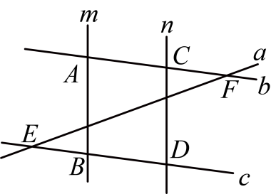
①$∠BAC=∠BDC$；②$∠AFE=∠FED$；③$m∥n$．
从①②③中选出两个作为条件，第三个作为结论，写出一个真命题，并说明理由．
【答案】见解析
【分析】本题考查命题的证明，根据命题的定义，选择条件和结论，根据平行线的判定和性质，进行证明即可．
【详解】从题干中选出其中的两个作为条件，第三个作为结论，可以构造出3个命题，分别为：①②⇒③；②③⇒①；①③⇒②．以上3个命题都是真命题，
①②⇒③，
$∵∠AFE=∠FED$，
$∴b∥c$，
$∴∠CAB+∠ABD=180°$，
$∵∠BAC=∠BDC$，
$∴∠ABD+∠BDC=180°$，
$∴m∥n$；
②③⇒①，
$∵∠AFE=∠FED$，
$∴b∥c$，
$∴∠CAB+∠ABD=180°$，
$∵m∥n$，
$∴∠ABD+∠BDC=180°$，
$∴∠BAC=∠BDC$；
①③⇒②，
$∵m∥n$，
$∴∠ABD+∠BDC=180°$，
$∵∠BAC=∠BDC$，
$∴∠BAC+∠ABD=180°$，
$∴b∥c$，
$∴∠AFE=∠FED$．
【变式8-1】如图，现有以下3个论断：①$AB\text{∥}CD$；②$∠B\text{＝}∠C$；③$∠E\text{＝}∠F$．请以其中2个论断为条件，另一个论断为结论构造命题．
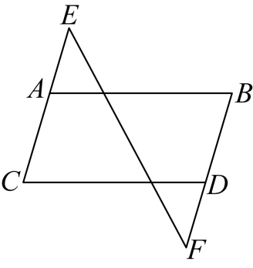
(1)请写出所有的真命题；
(2)请选择其中一个命题加以证明．
【答案】(1)见详解
(2)见详解
【分析】（1）分别以其中2个论断为条件，第3个论断为结论可写出3个命题；
（2）根据平行线的判定与性质对命题进行证明即可．
【详解】（1）解：命题1：由①②得到③；
命题2：由①③得到②；
命题3：由②③得到①；
（2）命题1证明如下：
∵$AB\text{∥}CD$，
∴$∠B\text{＝}∠CDF$，
∵$∠B\text{＝}∠C$，
∴$∠C\text{＝}∠CDF$，
∴$CE\text{∥}BF$，
∴$∠E\text{＝}∠F$；
命题2证明如下：
∵$AB\text{∥}CD$，
∴$∠B\text{＝}∠CDF$，
∵$∠E\text{＝}∠F$，
∴$CE\text{∥}BF$，
∴$∠C\text{＝}∠CDF$，
∴$∠B\text{＝}∠C$；
命题3证明如下：
∵$∠E\text{＝}∠F$，
∴$CE\text{∥}BF$，
∴$∠C\text{＝}∠CDF$，
∵$∠B\text{＝}∠C$，
∴$∠B\text{＝}∠CDF$，
∴$AB\text{∥}CD$．
【点睛】本题主要考查命题与定理知识，平行线的判定与性质，熟练运用平行线的判定与性质是解答此题的关键．
【变式8-2】【阅读】在证明命题“如果$a>b>0$，$c<0$，那么$a^{2}+bc>ab+ac$”时，小明的证明方法如下：
证明：∵$a>b>0$，
∴$a^{2}$> ． ∴$a^{2}+bc>$ ．
∵$a>b$，$c<0$，
∴$bc>$ ． ∴$ab+bc>$ ．
∴$a^{2}+bc>ab+ac$．
【问题解决】
(1)请将上面的证明过程填写完整；
(2)有以下几个条件：①$a>b$，②$a<b$，③$a<0$，④$b<0$ ．请从中选择两个作为已知条件，得出结论$\left|a\right|>\left|b\right|$ ．你选择的条件序号是 ，并给出证明过程 ．
【答案】(1)见解析
(2)②④，证明见解析
【分析】（1）根据$a>b>0$，可得$a^{2}$> ab．从而得到$a^{2}+bc>$ $ab+bc$ ．再由$a>b$，$c<0$，可得$bc>$ac．从而得到$ab+bc>$ $ab+ac$ ．即可求证；
（2）选择②④ ．理由：根据a<b，b<0，可得a<0．再由绝对值的性质可得$\left|a\right|=−a$，$\left|b\right|=−b$．然后根据a < b，可得$−a>−b$，即可．
【详解】（1）证明：∵$a>b>0$，
∴$a^{2}$> ab．
∴$a^{2}+bc>$ $ab+bc$ ．
∵$a>b$，$c<0$，
∴$bc>$ac．
∴$ab+bc>$ $ab+ac$ ．
∴$a^{2}+bc>ab+ac$ ．
（2）解∶选择②④ ．
证明如下： ∵a<b，b<0，
∴a<0．
∴$\left|a\right|=−a$，$\left|b\right|=−b$．
∵a < b，
∴$−a>−b$．
∴$\left|a\right|>\left|b\right|$．
【点睛】本题主要考查了不等式的性质，绝对值的性质，熟练掌握不等式的性质，绝对值的性质是解题的关键．
【变式8-3】如图，已知直线$EF∥GH$，给出下列信息：
①$AC⊥BC$；②$BC$平分$∠DCH$；③$∠ACD=∠DAC$．
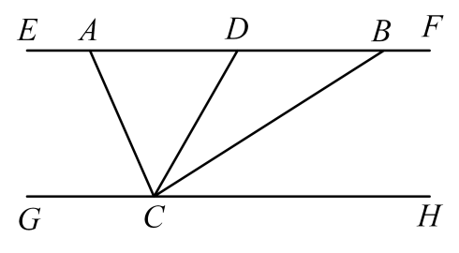
(1)请在上述3条信息中选择其中两条作为条件，其余的一条信息作为结论组成一个真命题，你选择的条件是 ，结论是 (只要填写序号)，并说明理由．
(2)在（1）的条件下，若$∠ACG$比$∠BCH$的$2$倍少$3$度，求$∠DAC$的度数．
【答案】(1)①②；③；理由见解析
(2)$59°$
【分析】（1）由角平分线的定义可得$∠BCD=∠BCH$，再根据等角的余角相等可得出$∠ACD=∠ACG$，再由平行线的性质可得$∠ACG=∠DAC$，从而结论得证；
（2）由（1）得：$∠ACG+∠BCH=90°$，根据$∠ACG$比$∠BCH$的$2$倍少$3$度，可得关系式$∠ACG=2∠BCH−3°$，求得$∠BCH=31°$，$∠ACG=59°$，再根据$∠DAC=∠ACG$即可得到$∠DAC$的度数．
【详解】（1）解：条件：①②，结论：③．理由如下：
∵$BC$平分$∠DCH$，
∴$∠BCD=∠BCH$，
∵$AC⊥BC$，
∴$∠ACD+∠BCD=90°$，$∠ACG+∠BCH=90°$，
∴$∠ACD=∠ACG$，
∵$EF∥GH$，
∴$∠ACG=∠DAC$，
∴$∠ACD=∠DAC$．
故答案为：①②；③．
（2）由（1）得：$∠ACG+∠BCH=90°$，
∵$∠ACG$比$∠BCH$的$2$倍少$3$度，
∴$∠ACG=2∠BCH−3°$，
∴$2∠BCH−3°+∠BCH=90°$，
解得：$∠BCH=31°$，
∴$∠ACG=90°−∠BCH=59°$，
∴$∠DAC=∠ACG=59°$．
∴$∠DAC$的度数$59°$．
【点睛】本题考查了角平分线的定义，等角的余角相等，平行线的性质，解方程组等知识．理解和掌握平行线的性质，等角的余角相等是解题的关键．

【题型9 平行线的判定】
【例9】如图，点$M, N$分别在线段$AB, CD$上，点$P$在$BC$的延长线上，下列条件中，能判断$AB∥CD$的是（ ）
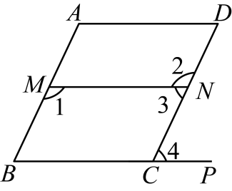
A．$∠A+∠B=180°$ B．$∠A=∠1$ C．$∠3=∠4$ D．$∠1=∠2$
【答案】D
【分析】本题考查了平行线的判定，熟练掌握平行线的判定是解题关键．根据同旁内角互补，两直线平行；同位角相等，两直线平行；内错角相等，两直线平行进行判断即可得．
【详解】解：A、∵$∠A+∠B=180°$，
∴$AD∥BC$（同旁内角互补，两直线平行），但不能判断$AB∥CD$，则此项不符合题意；
B、∵$∠A=∠1$，
∴$AD∥MN$（同位角相等，两直线平行），但不能判断$AB∥CD$，则此项不符合题意；
C、∵$∠3=∠4$，
∴$MN∥BC$（内错角相等，两直线平行），但不能判断$AB∥CD$，则此项不符合题意；
D、∵$∠1=∠2$，
∴$AB∥CD$（内错角相等，两直线平行），则此项符合题意；
故选：D．
【变式9-1】如图，在$△ABC$中，$∠A=38°$，$∠C=72°$，$BC$边绕点C按逆时针方向旋转一周回到原来的位置．在旋转过程中，点B的对应点为$B^{′}$，旋转角为$α$，当$CB^{′}\text{∥}AB$时，旋转角$α$为 $°$．
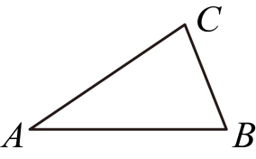
【答案】70或250/250或70
【分析】本题考查旋转的性质，平行线的判定，三角形内角和定理．当$∠BCB^{′}=∠B=70°$时，或$∠ACB^{′}=∠A=38°$时，$CB^{′}\text{∥}AB$，画出图形，即可求解．
【详解】解：$∵$在$△ABC$中，$∠A=38°$，$∠C=72°$，
$∴$ $∠B=180°−72°−38°=70°$，
当$CB^{′}\text{∥}AB$时，分两种情况：
$①$当$∠BCB^{′}=∠B=70°$时，$CB^{′}\text{∥}AB$，此时$α=∠BCB^{′}=70°$；
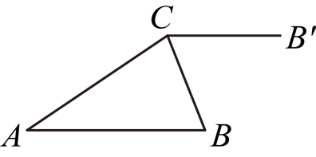
$②$当$∠ACB^{′}=∠A=38°$时，$CB^{′}\text{∥}AB$，此时$α=70°+180°=250°$；
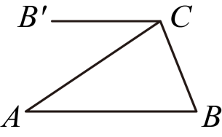
故答案为：70或250．
【变式9-2】如图，$∠EFD=102°$，$EG$平分$∠BEF$，$∠EGF=39°$，则直线$AB$与$CD$的位置关系为 ．
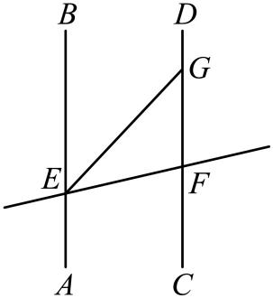
【答案】$AB\text{∥}CD$/相互平行
【分析】本题主要考查了角平分线、三角形内角和定理以及平行线的判定等知识，正确求得$∠BEF$的值是解题关键．首先根据三角形内角和定理解得$∠FEG=39°$，再根据角平分线的定义可得$∠BEF=78°$，然后根据“同旁内角互补，两直线平行”证明结论即可．
【详解】解：∵$∠EFD=102°$，$∠EGF=39°$，
∴$∠FEG=180°−(∠EFD+∠EGF)=39°$，
∵$EG$平分$∠BEF$，
∴$∠BEF=2∠FEG=78°$，
∴$∠BEF+∠EFD=78°+102°=180°$，
∴$AB\text{∥}CD$．
故答案为：$AB\text{∥}CD$．
【变式9-3】如图，台球运动中1号球$P$击中桌边的点$A$，经桌边反弹后击中相邻的另一桌边的点$B$，再次反弹经过点$C$（提示：$∠PAD=∠BAE，∠ABE=∠CBF$）．
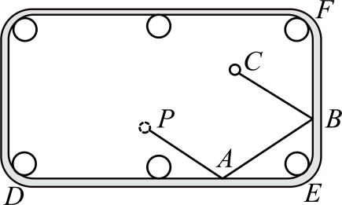
(1)若$∠PAD=40°$，求$∠PAB$的度数；
(2)已知$∠BAE+∠ABE=90°$，1号球$P$经过的路线$BC$与$PA$一定平行吗？请说明理由．
【答案】(1)$100°$
(2)$BC\text{∥}PA$
【分析】本题考查平角的定义，几何图形中角度计算，平行线的判定等知识，掌握平行线的判定定理是解题的关键．
（1）由平角定义，知$∠PAD+∠PAB+∠BAE=180°$，结合已知条件计算求解；
（2）由平角为$180°$可求得$∠PAB=180°−2∠BAE$，$∠ABC=180°−2∠ABE$，由直角三角形性质，得$∠BAE+∠ABE=90°$，于是$∠PAB+∠ABC=180°$，所以$BC\text{∥}PA$．
【详解】（1）解：∵$∠PAD=40°$，$∠PAD=∠BAE$，$∠PAD+∠PAB+∠BAE=180°$，
∴$∠PAB=180°−40°−40°=100°$．
（2）解：$BC\text{∥}PA$，理由如下：
∵$∠PAD=∠BAE$，$∠PAB=180°−∠PAD−∠BAE$，
∴$∠PAB=180°−2∠BAE$．
同理：$∠ABC=180°−2∠ABE$．
∵$∠BAE+∠ABE=90°$，
∴$∠PAB+∠ABC=360°−2\left(∠BAE+∠ABE\right)=180°$．
∴$BC\text{∥}PA$．

【题型10 平行线的性质】
【例10】（25-26八年级上·河南周口·期中）如图，直线$l_{1}∥l_{2}$，点A、B在$l_{1}$上，点C在$l_{2}$上，若$AB=AC,∠ABC=70°$，则$∠1$的大小为（ ）
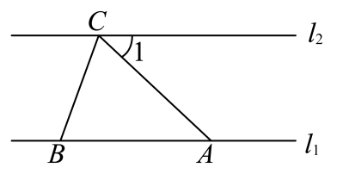
A．$70°$ B．$50°$ C．$40°$ D．$20°$
【答案】C
【分析】本题考查了平行线的性质，三角形内角和定理，等腰三角形的性质，利用两直线平行，内错角相等求解是解题的关键．
【详解】解：$∵$直线$l_{1}∥l_{2}$，
$∴∠1=∠BAC$，
$∵AB=AC,∠ABC=70°$，
$∴∠ABC=∠ACB=70°$，
$∴∠BAC=180°−∠ABC−∠ACB=40°$，
$∴∠1=40°$．
故选：C．
【变式10-1】如图，$AF$是$∠BAC$的平分线，$EF\text{∥}AC$交$AB$于点E，若$∠1=35°$，则$∠2=$ $°$．
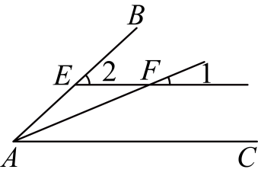
【答案】70
【分析】本题考查平行线的性质，由两直线平行，同位角相等，可得$∠FAC=∠1=35°$，再由角平分线的定义得$∠BAC=2∠FAC=70°$，再次利用平行线的性质，可得$∠2=∠BAC=70°$．
【详解】解：$∵$ $∠1=35°$，$EF\text{∥}AC$，
$∴$ $∠FAC=∠1=35°$，
$∵$ $AF$是$∠BAC$的平分线，
$∴$ $∠BAC=2∠FAC=70°$，
$∵$ $EF\text{∥}AC$，
$∴$ $∠2=∠BAC=70°$，
故答案为：70．
【变式10-2】（24-25七年级下·吉林·期末）某数学兴趣小组探究命题“两边分别平行的两个角相等”是否是真命题，甲同学认为该命题是真命题，并作图如图1所示，已知$AB∥DE$，$BC∥DF$，$BC$与$DE$交于点$G$．
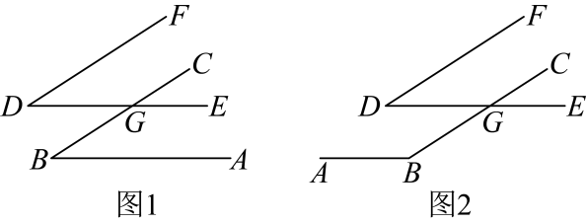
(1)根据甲同学的作图及题设，求证：$∠B=∠D$；
(2)乙同学对甲同学的判断提出质疑，认为该命题不一定成立，是假命题，并作图如图2所示，题设与甲同学相同，得到$∠B≠∠D$，根据乙同学的作图，试判断$∠B$与$∠D$的数量关系，并说明理由．
(3)结合甲乙两位同学的探究过程，请写出正确的命题．
【答案】(1)证明见解析
(2)$∠B+∠D=180°$，理由见解析
(3)两边分别平行的两个角相等或互补
【分析】本题考查了平行线的性质、等量代换等知识点，掌握平行线的性质定理是解题的关键．
（1）根据两直线平行，同位角相等得到$∠B=∠CGE，∠D=∠CGE$，然后等量代换即可证明；
（2）根据两直线平行，内错角相等得到$∠D=∠BGD$，再根据两直线平行，同旁内角互补可得$∠B+∠DGB=180°$，然后等量代换即可解答；
（3）综合（1）（2）即可解答．
【详解】（1）解：如图1，
$∵$ $AB∥DE$，$BC∥DF$，
$∴∠B=∠CGE，∠D=∠CGE$，
$∴∠B=∠D$．
（2）如图2，$∠B+∠D=180°$，理由如下：
$∵$ $AB∥DE$，$BC∥DF$，
$∴∠B+∠DGB=180°，∠D=∠DGB$，
$∴$ $∠B+∠D=180°$．
（3）综合（1）（2）可得，两边分别平行的两个角相等或互补．
【变式10-3】（25-26八年级上·福建泉州·期中）如图，在光学实验室中，两束平行激光$AB$和$CD$分别沿水平方向发射．一束斜向光线$AH$照射到$AB$上，经过折射后与$BC$相交于点F，并继续折射至$CD$上的点D处，从点D引出一条新的折射光线$DE$，且$∠1=∠2$．
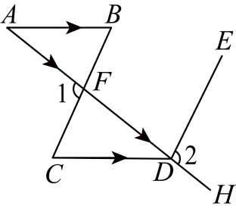
(1)求证：$BC∥DE$．
(2)若命题“已知$∠CDE=$______，则$∠B=40°$”是真命题，请填空，并说明理由．
【答案】(1)证明见解析
(2)$140°$，理由见解析
【分析】本题考查平行线的判定与性质，熟记同位角相等，两直线平行、两直线平行；同位角相等；两直线平行，同旁内角互补是解决问题的关键．
（1）由对顶角定义得到$∠1=∠BFD$，结合题意，等量代换即可得到$∠BFD=∠2$，最后由同位角相等两直线平行即可得证；
（2）由$BC∥DE$，求得$∠C$的度数，再由$AB∥CD$，即可求得$∠B$的度数．
【详解】（1）证明：$∵∠1$和$∠BFD$是对顶角，
$∴∠1=∠BFD$，
$∵∠1=∠2$，
$∴∠BFD=∠2$，
∴$BC∥DE$；
（2）解：已知$∠CDE=140°$，则$∠B=40°$，
理由如下：
∵$∠CDE=140°$，$BC∥DE$，
∴$∠C+∠CDE=180°$，
∴$∠C=180°−140°=40°$，
∵$AB∥CD$，
∴$∠B=∠C=40°$．
故答案为：$140°$．

【题型11 平行线的判定与性质的综合运用】
【例11】如图，已知：$∠1=∠E$，$∠B=∠D$．
求证：$AB∥CD$．
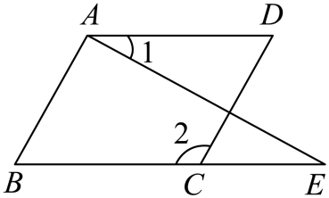
证明：∵$∠1=∠E$（已知），
∴$AD$ $∥$_________（__________），
∴$∠D+∠2=180°$（________），
∵$∠B=∠D$（已知），
∴$∠$_________$+∠$_________$=180°$（________），
∴$AB∥CD$（_______）．
【答案】$BE$；内错角相等，两直线平行；两直线平行，同旁内角互补；$B$；$2$；等量代换；同旁内角互补，两直线平行
【分析】本题考查平行线的性质与判定，熟练掌握平行线的性质与判定是解题的关键；
根据平行线的性质与判定直接求解即可得到证明．
【详解】证明：∵$∠1=∠E$（已知），
∴$AD$ $∥$ $BE$（内错角相等，两直线平行），
∴$∠D+∠2=180°$（两直线平行，同旁内角互补），
∵$∠B=∠D$（已知），
∴$∠$ $B$ $+∠$ $2$ $=180°$（等量代换），
∴$AB∥CD$（同旁内角互补，两直线平行）．
【变式11-1】将一副三角板拼成如图所示的图形，其中$∠B=45°$，$∠ACB=∠DCE=90°$．过点$C$作$CF$平分$∠DCE$交$DE$于点$F$．求证：$CF∥AB$．
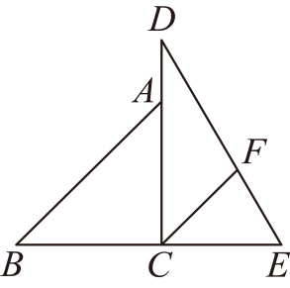
【答案】见解析
【分析】此题考查了平行线的判定与角平分线的定义，解题的关键是熟练掌握同位角相等，两直线平行．根据题意可得$∠B=∠FCE$，即可求证.
【详解】证明：$∵CF$平分$∠DCE$，$∠DCE=90°$，
$∴∠FCE=\frac{1}{2}∠DCE=45°$.
$∵∠B=45°$，
$∴∠B=∠FCE$，
$∴CF∥AB$.
【变式11-2】已知：如图，$DG⊥BC,AC⊥BC,EF⊥AB,∠1=∠2$，请问$CD⊥AB$吗？说明理由．
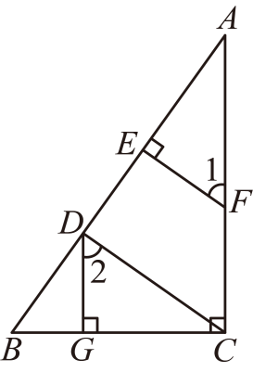已知：如图，$DG⊥BC$于点$G$，$AC⊥BC$于点$C$，$EF⊥AB$于点$E$，$∠1=∠2$，求证
【答案】$CD⊥AB$，理由见解析
【分析】本题考查平行线的判定与性质，垂直的定义，掌握知识点是解题的关键．
先证明$DG∥AC$，得到$∠2=∠ACD$，继而推导出$EF∥CD$，得到$∠ADC=∠AEF=90°$，则$CD⊥AB$，即可解答．
【详解】解：$CD⊥AB$．理由如下∶
∵$DG⊥BC,AC⊥BC$，
∴$∠DGB=∠ACB=90°$，
∴$DG∥AC$．
∴$∠2=∠ACD$．
∵$∠1=∠2$，
∴$∠1=∠ACD$，
∴$EF∥CD$，
∴$∠AEF=∠ADC$．
∵$EF⊥AB$，
∴$∠AEF=90°$，
∴$∠ADC=∠AEF=90°$，
即$CD⊥AB$．
【变式11-3】（1）如图1，$AB∥CD$，$∠PAB=130°$，$∠PCD=120°$，请按照小明的思路来求解$∠APC$的度数．小明的思路是：过点$P$作$PE∥AB$，通过平行线性质来求$∠APC$．
（2）如图2，$AB\text{∥}CD$，记$∠PAB=∠α$，$∠PCD=∠β$．
①若$∠α=35°$，$∠β=25°$，求$∠APC$；
②若点$P$在射线$OM$上运动（点$P$与点$O$、$B$、$D$三点不重合），直接写出$∠APC$与$∠α$、$∠β$之间的数量关系．
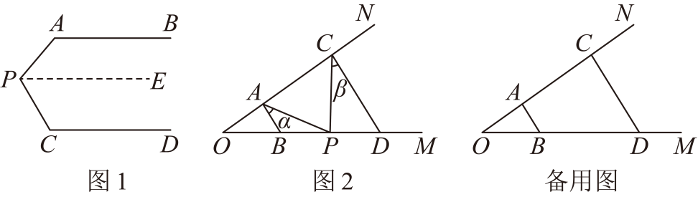
【答案】（1）$∠APC=110°$；（2）①$∠APC=60°$；②$∠APC=∠α+∠β$或$∠APC=∠α−∠β$或$∠APC=∠β−∠α$
【分析】本题主要考查了平行线的性质和判定的应用，掌握平行线的性质和判定的应用是解题的关键．
（1）通过平行线性质求$∠APC$即可；
（2）①过P作$PE∥AB$交$AC$于E，推出$AB∥PE∥DC$，根据平行线的性质得出$∠α=∠APE,∠β=∠CPE$，即可得出答案；
②分三种情况：P在$BD$上；P在$BD$延长线上；P在$DB$延长线上，分别画出图形，根据平行线的性质得出$∠α=∠APE,∠β=∠CPE$，即可得出答案．
【详解】解：（1）过点P作$PE∥AB$，如图1，
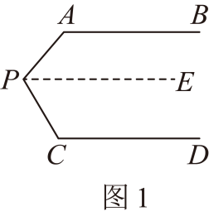
∵$AB∥CD$，
$∴PE∥CD$，
∴$∠A+∠APE=180°,∠C+∠CPE=180°$，
∵$∠PAB=130°,∠PCD=120°$，
∴$∠APC=∠APE+∠CPE=\left(180°−130°\right)+\left(180°−120°\right)=110°$．
（2）①如图2，过P作$PE∥AB$交$AC$于E，
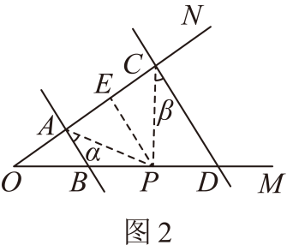
∵$AB∥CD$，
$∴PE∥CD$，
∴$∠α=∠APE,∠β=∠CPE$，
$∵∠α=35°$，$∠β=25°$，
∴$∠APC=∠APE+∠CPE=∠α+∠β=35°+25°=60°$；
②当P在$DB$上时，由①知$∠APC=∠α+∠β$；
如图3所示，当P在$BD$延长线上时，设$AP$与$CD$交于点Q，
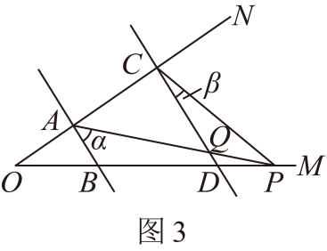
∵$AB∥CD$，
∴$∠CQA=∠BAQ=∠α$，
又∵$∠CQA=∠QCP+∠CPA$，
∴$∠APC=∠CQA−∠QCP=∠α−∠β$；
如图4所示，当P在$DB$延长线上时，同理可得$∠APC=∠β−∠α$；
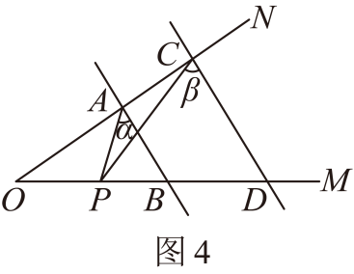
综上所述，$∠APC=∠α+∠β$或$∠APC=∠α−∠β$或$∠APC=∠β−∠α$．

